淮阴师范学院附属中学2016—2017学年度第一学期期中考试
高一年级政治学科试卷
命题人：孙明 审核人：孙明 分值：100 考试时间：60分钟
一、单项选择题：下列各题的四个选项中，只有一项符合题意。（每题2分，共60分）
1、2015年9月，习近平和彭丽媛来到位于美国塔科马市的林肯高中访问。访问结束后，习近平向林肯高中赠送了一台乒乓球桌、球拍、乒乓球以及一批中国古典书籍，包括《红楼梦》、《白话史记》、《唐诗》、《宋词》等。赠送的乒乓球桌、球拍、乒乓球以及中国古典书籍 （ ）
A．不是商品，因为它没有用于交换 B．是商品，因为它既有使用价值，又有价值
C．不是商品，因为它不是劳动产品 D．是商品，因为它是劳动产品
2、2015年10月16日，中国高铁击败日本，正式夺得印尼高铁项目。其中重要原因是中国高铁性价比高。这里的“性价比”反映了商品是 （ ）
A．用于交换的劳动产品 B．使用价值与价格的统一体
C．价格与价值的统一体 D．使用价值与价值的统一体
3、货币的本质是 （ ）
A．商品 B．一般等价物 C．贵金属 D．价值符号
4、国庆节时,小王支付了65元买了一张回家的火车票，65元在这里体现的货币职能是 （ ）
A. 流通手段 B. 价值尺度 C. 贮藏手段 D. 世界货币
5、集存款、取款、消费、结算、查询为一体，有利于增强消费安全的信用工具是
A．世界货币 B．信用卡 C．转账支票 D．现金支票
6、中国人民银行授权中国外汇交易中心公布，2016年9月28日银行间外汇市场人民币汇率中间价为1美元对人民币6.65元，而2014年9月28日1美元对人民币则为6.26元。这表明 （ ）
A．外汇汇率升高，美元升值，人民币贬值 B．外汇汇率跌落，美元贬值，人民币升值
C．外汇汇率升高，美元贬值，人民币升值 D．外汇汇率跌落，美元升值，人民币贬值
7、“作家当然必须挣钱才能生活、写作，但是他决不应该为了挣钱而生活、写作。”伟大的无产阶级革命导师马克思的说法表明 （ ）
A．要树立正确的金钱观 B．赚钱要取之有道
C．用钱必须用之有益 D．精神比物质重要
8、“物以稀为贵”和“货多不值钱”共同表明 （ ）
A．供不应求，价格上涨 B．价值决定价格 C．供求影响价格 D．供过于求，价格下跌
9、一辆普通自行车的价格再涨，也不会比一辆高级汽车的价钱高；一台彩色电视机的价格再降，也不会比一台收音机便宜。价格既不能无限上涨、也不能无限下跌的决定因素是 （ ）
A．竞争 B．价值 C．供求 D．质量
10、一种商品价格上涨会对生产经营带来一系列的影响，下列传导路径合理的是 （ ）
①产品供应量增加 ②生产者获利增加 ③增加产量 ④生产规模扩大
A. ④→③→②→① B. ④→①→②→③
C. ①→④→②→③ D. ②→④→③→①
11、假设手机行业生产手机的时间是每部0.5小时，某企业率先降低为每部0.4小时，则该企业（ ）
①生产商品的社会必要劳动时间缩短 ②生产的单位商品的价值量增加
③单位时间内生产的商品数量会增多 ④生产商品的个别劳动时间缩短
A．①② B．②④ C．①③ D．③④
12、小张为满足某种需要准备买甲商品，结果因为甲商品价格高转而买了乙商品。由此可以判断（ ）
A．甲一定是高档耐用品 B．乙必然是生活必需品
C．二者可能为互为替代品 D．二者可能是互补商品
13、2015年国庆黄金周期间，全国共接待游客4. 25亿人次，实现旅游收入2105亿元，游客人均花费支出495元。出现上述现象的根本原因是 （ ）
A．我国经济较快发展 B．居民收入稳步提高
C．消费水平逐步提高 D．消费结构进一步改善
14、中国社会保障制度经过30年的不断改革，基本形成了以社会救助、社会保险、社会福利为基础，以养老保险、医疗保险、最低生活保障等为骨架的新型社会保障体系。完善社会保障体系可以 （ ）
A.增加当前可支配收入 B.提髙对未来收入预期
C.解决劳动者就业问题 D.增加享受资料的消费
15、目前，镇江市区已建成230个公共自行车站点。本地市民凭有效证件可办理借车卡。使用公共自行车超过1小时以后，每小时收费1元。这种消费方式属于 （ ）
A．钱货两清消费 B．超前消费 C．租赁消费 D．贷款消费
16、有人说身体和灵魂总有一个要在路上，如果没有时间旅行，那就读书吧。购买和阅读书籍在我们的家庭消费中属于 （ ）
A．物质消费 B．享受资料消费 C．生活资料消费 D．发展资料消费
17、有位准备购买轿车的消费者说：“新车一上牌就成了‘二手车’，就开始贬值，越用越贬值。对我来说，汽车只是一种‘为我服务的工具’，什么品牌无所谓，关键是质量要好，价格要实在。”从消费心理角度看，这是一种 （ ）
A．攀比心理 B．求实心理 C．求异心理 D．从众心理
18、“绿色消费”的核心是 （ ）
A．保护消费者健康 B．节约资源 C．可持续性消费 D．适度消费
19、随着互联网的发展，近期大家利用智能手机安装打车软件，使打车更方便、快捷、实惠，改变了以往的打车方式。这说明 （ ）
A．消费为生产创造动力 B．消费对生产的升级起导向作用
C．生产决定消费的方式 D．消费带动新产业的出现和成长
20、十几年前，为满足人们对彩电、冰箱的需求，彩电业、冰箱业也迅速发展；近几年，由于人们对健康和休闲的需要，美容、健体、娱乐、旅游业随之兴旺发达起来。这表明 （ ）
A．生产为消费创造动力 B．消费决定生产的质量和水平
C．生产对消费起决定作用 D．消费对生产的调整和升级起导向作用
21、在我国掌握国家的经济命脉、在国民经济中起主导作用的是 （ ）
A．国有经济 B．集体经济 C．股份制经济 D．私营经济
22、改革开放30多年来，我国公有制主体地位不断加强。下列对公有制认识正确的是 （ ）
①公有制包括混合所有制经济中的国有成分和集体成分
②公有制是社会主义经济制度的基础
③坚持公有制为主体，要求国有资产在社会总资产中占优势
④坚持公有制为主体，必须保证国有经济控制国民经济命脉
A.①②③ B.②③④ C.①③④ D.①②④
23、被经济学家成为“草根经济”的中小型企业、城乡个体工商户、企业者和农户，近年来发展迅速，是社会经济发展中不可忽视的因素，发展“草根经济”，有利于 （ ）
①拉动国内需求 ②巩固公有制的主体地位 ③方便人民生活 ④增加税收
A. ①②③ B. ②③④ C. ①③④ D. ①②④
24、必须毫不动摇的鼓励、支持和引导非公有制经济的发展。各种所有制经济完全可以在市场竞争中发挥各自优势，相互促进、共同发展。这表明在我国社会主义初级阶段 （ ）
A．各类经济在我国所有制结构中的地位是完全平等的
B．个体、私营和外资经济已成为社会主义的经济基础
C．非公有制经济和公有制经济在市场竞争中的地位是平等的
D．非公有制经济经营范围完全放开
25、公司制是现代企业主要的典型的组织形式，我国法定的公司形式是 （ ）
①有限责任公司 ②个人独资公司 ③合伙投资公司 ④股份有限公司
Ａ．①② Ｂ．①④ Ｃ．②③ Ｄ．③④
26、一位企业家说：“要真正实现中国创造，就不能光看钱，那只是一种有形的东西，而企业形象的树立，信誉的提高，才是我们真正的财富。”这表明 （ ）
A.企业的信誉和形象是企业经营成败的唯一决定因素
B.企业经营的目的不是为了赢利
C.企业的信誉和形象是企业的一种无形资产
D.企业的一切活动都是为了树立形象
27、漫画反映的现象表明，劳动者要顺利实现就业和再就业，就应该 （ ）
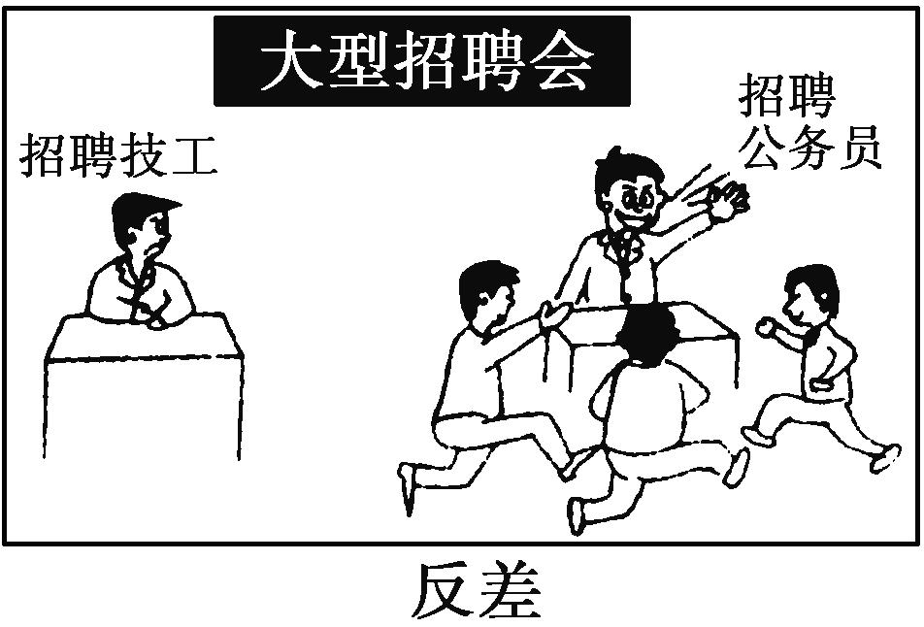
A.树立竞争意识
B.转变就业观念
C.实施积极的就业政策
D.完善市场就业机制

28、自2014年11月1日起，江苏省将月最低工资标准上调：苏州、无锡等一类地区1630元，增加150元；二类地区1460元，增加180元；三类地区1270元，增加170元。这有利于维护劳动者 （ ）
A.获得安全保护的权利 B.提请劳动争议处理的权利
C.取得劳动报酬的权利 D.接受职业技能培训的权利
29、针对2016年更为严峻的就业形势，江苏省政府对高校毕业生就业给予多项优惠政策，以努力保证高校毕业生最大限度就业。这说明 （ ）
Ａ．国家努力改善劳动就业的环境 Ｂ．劳动者就业必须依靠国家
Ｃ．劳动者要树立平等就业观 Ｃ．劳动者必须转变就业观念
30、李某开了“为民饭店”，需要聘请厨师，张某应聘成功。张某为了维护自身的合法权益，到该饭店正式工作前，首先要做的是 （ ）
A．取得劳动报酬的权利 B．依法签订劳动合同
C．获得安全保护的权利 D．自觉履行劳动义务
Ziyuanku.com二、判断题：正确的在题后括号内写A，错误的写B。（每题1分，共10分）
1、商品和货币是一对孪生兄弟。 （ ）
2、单位商品价值量与生产该商品的社会劳动生产率成反比。 （ ）
3、价值规律的基本内容是价格受供求关系影响围绕价值上下波动 （ ）
4、外汇即汇率，是两种货币之间的兑换比率。 （ ）
5、货币的职能是货币本质的体现。 （ ）
6、生产资料公有制是社会主义的根本经济特征。 （ ）
7、人民的收入差距过大，总体消费水平会降低。 （ ）
8、国有经济在国民经济中起主体作用。 （ ）
9、我国的个体经济、私营经济、外资经济都是社会主义市场经济的重要组成部分。 （ ）
资*源%库10、就业是民生之本，扩大就业是我国当前的中心工作。 （ ）

Ziyuanku.com三、简析题（41题15分、42题15分，共计30分。请将答案作答在答卷纸上）
41、（15分）
材料一：随着我国经济快速发展，社会保障制度不断健全与完善，收入分配制度改革不断深化，旅游正成为人们假期休闲的一种时尚选择。某网站公布的“2015年旅游者出游意愿调查”显示,高达98%的受访者都表示今年有外出旅游的打算。
材料二：升旗过后的天安门广场留下5吨垃圾，游客不顾警示随意攀爬圆明园古墙遗址，宁波雅戈尔动物园里游人用纸屑向动物投食，泰山步道旁苹果核、橘子皮不时从山上滚落……今年国庆黄金周，全国各大旅游景区中不文明现象也与客流高峰如影相随。“合理出行，文明旅游”成为全社会的共同呼唤。
⑴结合材料一，运用“影响消费水平的因素”的知识，分析旅游为什么会成为人们假期休闲的一种时尚选择。（6分）

$来&源：ziyuanku.com
⑵从“做理智的消费者”角度，谈谈在旅游时如何应对社会的呼唤？（9分）

42、（15分）“民以食为天”，餐饮行业的发展与百姓生活息息相关。
材料一：随着生活水平的提高，一家人到酒店潇洒 “嘬一顿”已经成为我国普通百姓的日常生活一部分。然而，2014年下半年以来，受市场菜价、人工工资等运营成本上涨等因素影响，酒店用餐价格居高不下，许多人惊呼：“嘬一顿”还真不这么容易了。
材料二：客源的减少严重影响了餐饮行业。在行业整体效益出现下滑的情况下，某高档股份合作制餐饮企业却异军突起。该企业根据市场变化迅速调整了主攻方向：“瘦瘦身子”，暂停企业规模扩张。“放下架子”，减少高档菜增加大众菜的供应；加强内部管理，开展员工开厨艺比武，鼓励员工以普通优质原料取代高价原料来开发新菜；为每份菜建立“身份证”；开展“爱心茶”、“爱心粥”活动，鼓励员工去敬老院献爱心……
结合材料，回答下列问题：
- 用“影响价格的因素”的知识，简要分析酒店用餐价格居高不下的原因（6分）

资*源%库 ziyuanku.com⑶运用“公司的经营”的知识，简要分析材料二中该企业经营成功的原因。（9分）

1-5 ADBAB 6-10 AACBD
11-15 BCABC 16-20 DBCCD
21-25 ADCCB 26-30 CBCAB
31-35 BABBA 36-40 AABAB
41、消费水平受很多因素影响，主要是居民的收入。
①收入是消费的基础和前提。经济的发展，增加了人们的当前可支配收入，促进了旅游消费。（2分）
②居民消费水平受未来预期收入影响。我国社保制度的健全与完善使人们对未来收入持乐观预期，推动了旅游的发展。（2分）
③社会总体消费水平的高低与人们收入差距有密切关系。收入分配制度改革缩小了人们的收入差距，有利于人们增加旅游消费。(2分)
⑵消费者要树立正确的消费观，做理智的消费者。（1分）①量入为出，适度消费，在自己的经济承受能力之内进行消费。（2分）②避免盲从，理性消费，不盲目跟风。（2分）③保护环境，绿色消费。（2分） ④勤俭节约，艰苦奋斗。（2分）

Ziyuanku.com
42．⑴①价值决定价格。市场菜价、人工工资等运营成本的上涨是导致用餐价格较高的主要原因。（3分）
②供求影响价格。随着生活水平提高，百姓用餐消费需求增加是酒店用餐价格高的重要原因。（3分）
⑵①企业要制定正确的经营战略。材料中该企业根据市场转变主攻方向取得不错业绩说明了只有战略定位准确，才能抓住机遇，加快发展。（3分）
②企业要提高自主创新能力，依靠技术进步、科学管理等手段，形成自己的竞争优势。材料该企业加强内部管理，开展员工厨艺比武，开发新品种菜，最终形成了自己的竞争优势。（3分）
Ziyuanku.com③企业要诚信经营，树立良好的信誉和企业形象。材料中企业建立“身份证”的行为是通过产品质量形成了本企业的竞争优势。（3分）

